场景入口知识浅析：从马斯洛层次理论出发的用户场景分类
2017/05/22 阅读 5.5k 评论 1 收藏 58

相信作为产品人的你们大都听过这样一句话吧——“脱离用户场景做产品都是耍流氓”，诚然，在最近的产品实践中我也是对这句话的有了更加深刻具象的理解。那么接下来我将梳理下什么是用户场景并且用马斯洛层级需求理论来对用户场景入口进行简单分类。

举个简单的例子，我们眼中的咖啡店是怎样的呢——周末，在清新舒适的室内，播放着舒缓的音乐，三两结伴的人们，一边聊着琐事一边喝着咖啡，或者有些人在看书听歌。这里就是我们所提的买咖啡的用户场景了，试想要是开在露天嘈杂亦或者是烈日炎炎的环境下是很少甚至是没有人去买的吧。
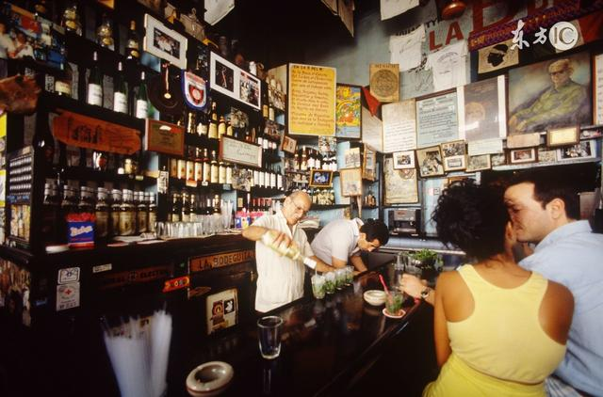
这样大家就可以联想到很多生活中常见的用户场景了吧，那么接下来我要从专业的角度解析下场景。

1.通俗定义
『场景』，通俗地讲，就是什么人在什么时间什么地点做了什么事情产生什么交互事件（who+when+where+what+how），我在前文咖啡店的用户场景描述中也是按照这样的逻辑展开的。

2.场景入口
入口之于场景就像大门之于房间，我再给出场景入口的定义吧：所谓场景入口指的是用户在某种环境下进行一种行为的入口。准确理解场景入口对于一款产品来说就是打开了用户使用或者是留存的大门。

3.场景入口分类
那么一款产品根据不同阶段又可以将场景分成三类：前置场景入口、标准场景入口、后置场景入口。
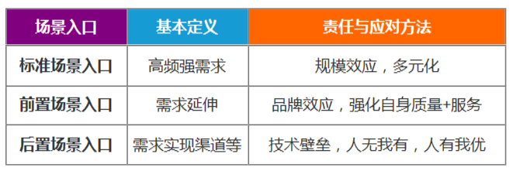
场景入口分析表

标准场景入口
这是一类属于基本入口，对应的层级需求是用户最底层、最基础的高频强需求，也是各大互联网企业必争之。如最近较火的共享单车行业争夺用户的出行入口，从表面来看是解决“最后一公里”的用户痛点问题，但从长远来看则是改变用户短距离出行习惯，由此进一步影响用户的消费行为习惯，将流量、数据导向自家平台。（之前的Uber滴滴之争，美团饿了么等）
一款产品如果处于该位置，要做的是快速形成规模效应，多元化满足用户需求，由此形成绝对优势。

前置场景入口
指的是同一类用户在最刚需、最高频的某些行为之外的需求延伸，如喝酒之于聚会，根据中国的酒文化，一般有局的地方就有酒，那么酒在饭店来说并不是必需品，属于需求外延，也就是先有局后有酒，那么要买酒最好的地方当然是饭店了。
依赖于前置场景入口的产品要想不被入口抛弃，要做的是通过提升产品质量与品牌认可度，依靠口碑、品牌效应，占据主动地位。

后置场景入口
指的是处在产业链的最下游，为产品的售后、运输等提供服务，这类企业一般无法直接影响用户，且不能引导用户话语权。要想在竞争之中立于不败之地，首要任务是创新模式、建立行业技术壁垒，增强产业链前端的粘性。举个例子，淘宝等电商平台的店铺卖家是离不开快递公司的，主要原因就是自建快递成本太高。

